**Добавление файла EditorConfig в проект**

1. Откройте проект или решение в Visual Studio. Выберите узел проекта или решения в зависимости от того, следует ли применять настройки файла *EDITORCONFIG* ко всем проектам в решении или только к одному. В проекте или решении также можно выбрать папку, в которую будет добавлен файл *EDITORCONFIG*.
2. В строке меню выберите **Проект** > **Добавить новый элемент** либо нажмите сочетание клавиш **CTRL**+**SHIFT**+**A**.

Откроется диалоговое окно **Добавление нового элемента**.

1. В поле поиска введите строку **editorconfig**.

В результатах поиска отобразятся два шаблона элементов для **файла editorconfig**.

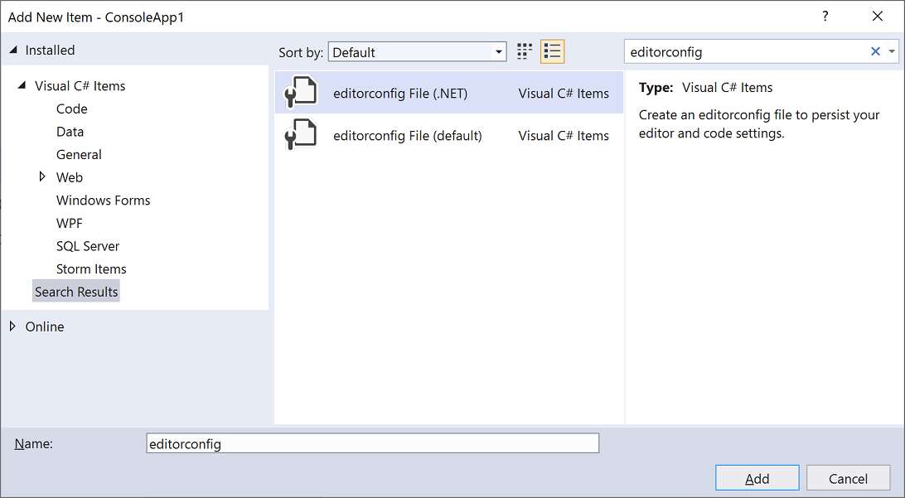

1. Выберите шаблон **файл editorconfig (по умолчанию)** , чтобы добавить файл EditorConfig, заполненный двумя основными параметрами EditorConfig для стиля и размера отступов. Вы также можете выбрать шаблон **файл editorconfig (.NET)** , чтобы добавить файл EditorConfig с настроенными стандартными [соглашениями .NET по стилю кода, форматированию и именованию](https://docs.microsoft.com/ru-ru/dotnet/fundamentals/code-analysis/code-style-rule-options).

В обозревателе решений появится файл *EDITORCONFIG*, который откроется в редакторе.

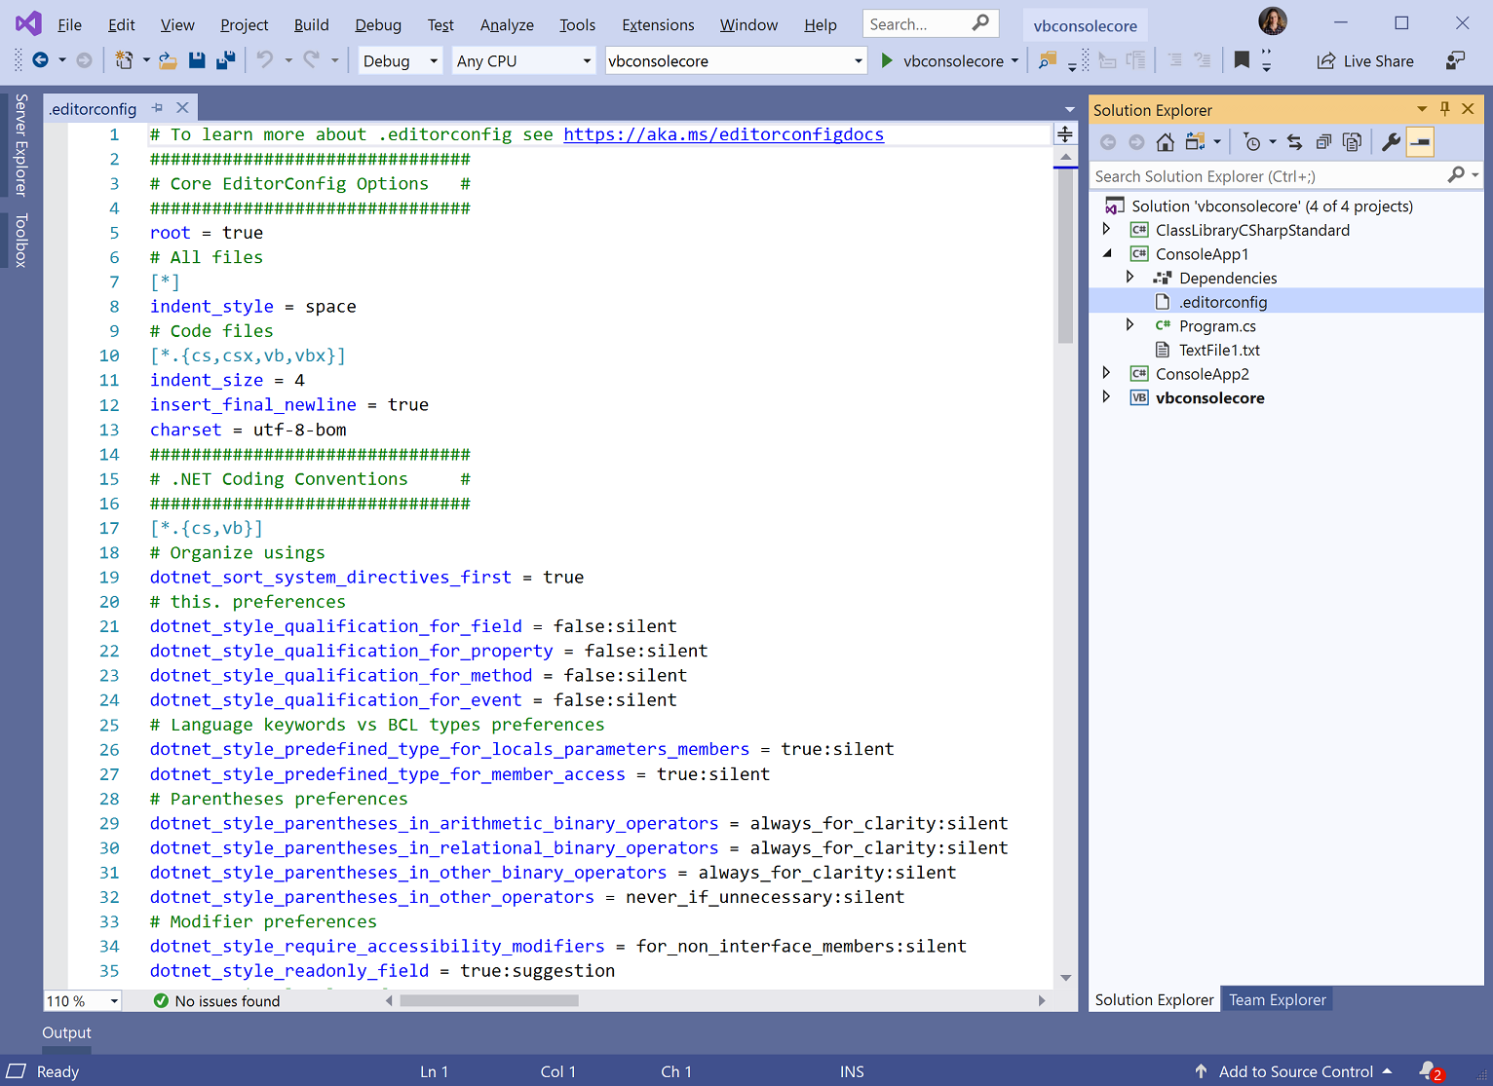

1. Измените файл по своему усмотрению.

**Другие способы добавления файла EditorConfig**

Существует несколько способов добавления в проект файла EditorConfig:

* [Функция определения кода](https://docs.microsoft.com/ru-ru/visualstudio/intellicode/code-style-inference) IntelliCode для Visual Studio позволяет настроить стили кода по существующему коду. Она создает непустой файл EditorConfig с определенными параметрами для вашего стиля кода.
* Начиная с Visual Studio 2019 вы можете [создать файл EditorConfig для настроенных параметров стиля кода](https://docs.microsoft.com/ru-ru/visualstudio/ide/code-styles-and-code-cleanup?view=vs-2022#code-styles-in-editorconfig-files) через пункт меню **Средства** > **Параметры**.

**Иерархия и приоритет файлов**

При добавлении файла *EDITORCONFIG* в папку в иерархии файлов его параметры применяются ко всем соответствующим файлам на этом уровне и ниже. Можно также переопределить параметры EditorConfig для конкретного проекта, базы кода или части кода так, чтобы использовать другие соглашения, чем в остальных частях базы кода. Это может быть полезно при включении кода из-каких либо еще мест без изменения его соглашений.

Чтобы переопределить некоторые или все параметры EditorConfig, добавьте файл *EDITORCONFIG* на уровне иерархии файлов, к которой следует применить эти переопределенные параметры. Новые параметры в файле EditorConfig будут применяться к файлам того же уровня и к файлам во всех подкаталогах.

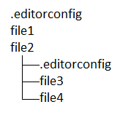

Если необходимо переопределить только некоторые параметры, просто укажите их в файле *EDITORCONFIG*. Переопределяются только те свойства, которые явно перечислены в файле более низкого уровня. Другие параметры из файлов *EDITORCONFIG* более высокого уровня будут применяться по-прежнему. Чтобы к этой части базы кода *не* применялись параметры из *любых* файлов *EDITORCONFIG* более высокого уровня, добавьте свойство root=true в файл *EDITORCONFIG* более низкого уровня:

ini

# top-most EditorConfig file

root = true

Файлы EditorConfig считываются сверху вниз. При наличии множества свойств с одним именем приоритет будет иметь последнее обнаруженное свойство с таким именем.

**Изменение файлов EditorConfig**

Visual Studio позволяет редактировать файлы *EDITORCONFIG*, предоставляя списки завершения IntelliSense.

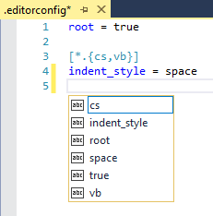

После того как вы закончили редактировать файл EditorConfig, необходимо повторно загрузить файлы кода, чтобы новые параметры вступили в силу.

При редактировании большого количества файлов *EDITORCONFIG* может быть полезным расширение [языковой службы EditorConfig](https://marketplace.visualstudio.com/items?itemName=MadsKristensen.EditorConfig). В число возможностей этого расширения входят выделение синтаксиса, улучшенная технология IntelliSense, функции проверки и форматирования кода.

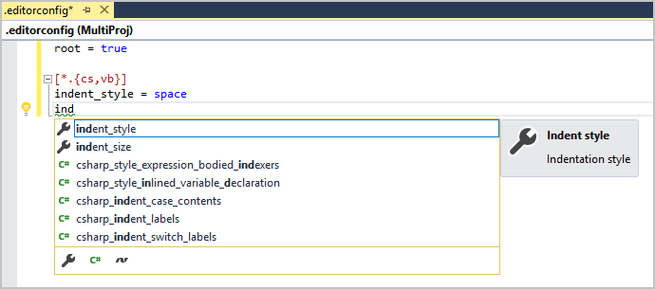

**Пример**

В приведенном ниже примере показано состояние отступа во фрагменте кода на C# до и после добавления в проект файла *EDITORCONFIG*. Параметр **Табуляции** в диалоговом окне **Параметры** текстового редактора Visual Studio настроен для вывода символов пробела при нажатии клавиши **TAB**.

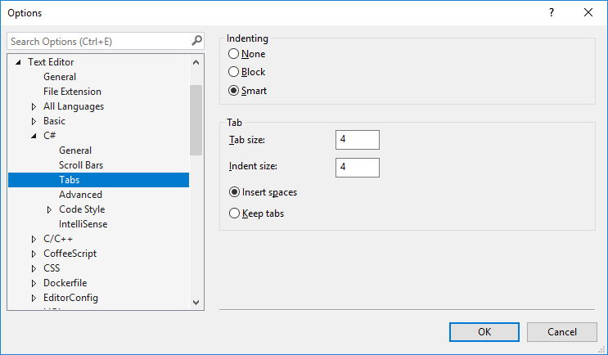

Как и ожидалось, при нажатии клавиши **TAB** в следующей строке создается отступ путем добавления еще четырех символов пробела.

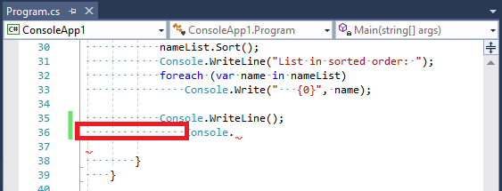

Добавьте в проект новый файл *EDITORCONFIG* с приведенным ниже содержимым. Параметр [*.cs] означает, что это изменение применяется только к файлам кода на C# в проекте.

ini

# Top-most EditorConfig file

root = true

# Tab indentation

[*.cs]

indent_style = tab

Теперь при нажатии клавиши **TAB** вместо пробелов будут применяться символы табуляции.

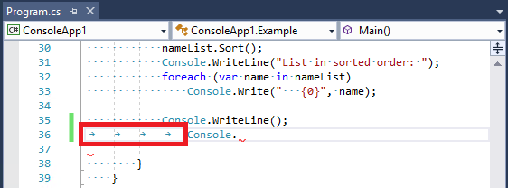

**Устранение неполадок параметров EditorConfig**

Если в структуре каталогов в папке проекта или выше есть файл EditorConfig, среда Visual Studio применяет параметры редактора из этого файла. В этом случае в строке состояния может появиться следующее сообщение:

**"Пользовательские предпочтения для этого типа файлов переопределены рекомендациями по написанию кода этого проекта".**

Это означает, что, если какие-либо параметры редактора из раздела **Инструменты** > **Параметры** > **Текстовый редактор** (например, размер и стиль отступа, размер интервала табуляции или соглашения о кодировании) заданы в файле EditorConfig, находящемся в структуре каталогов в папке проекта или выше, соглашения в этом файле переопределяют значения в окне **Параметры**. Управлять этим поведением можно с помощью параметра **Следовать рекомендациям по написанию кода проекта** в разделе **Инструменты** > **Параметры** > **Текстовый редактор**. Если снять этот флажок, поддержка EditorConfig в Visual Studio будет отключена.

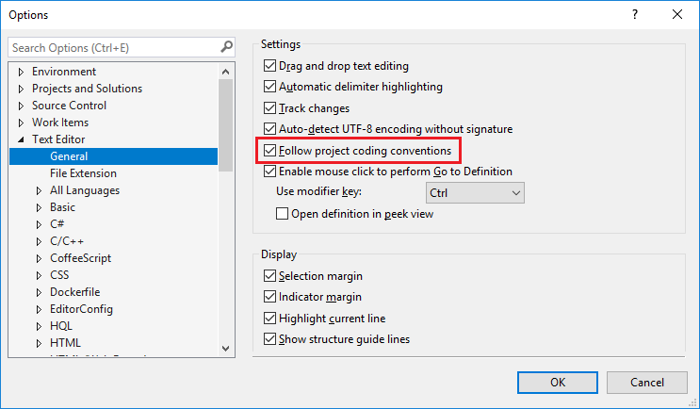

Чтобы найти файлы с расширением *.editorconfig* в родительских каталогах, откройте командную строку и выполните следующую команду из корня диска, на котором находится проект:

Shell

dir .editorconfig /s

Управлять областью действия соглашений EditorConfig можно с помощью свойства root=true в файле *EDITORCONFIG*, который находится в корне репозитория или в каталоге, где размещается проект. В Visual Studio поиск файла *EDITORCONFIG* выполняется в каталоге, где находится открытый файл, и во всех его родительских каталогах. Поиск завершается по достижении корня пути к файлу или при нахождении файла *EDITORCONFIG* с root=true.